上海市建设工程工程量清单数据文件标准
（VER1.2-2023）

编制单位：上海市建设工程交易服务中心
上海市建筑建材业市场管理总站
2023年5月

前言

为配合本市建设工程电子招投标系统建设和运行，上海市住房和城乡建设管理委员会组织对本市招标、投标和最高投标限价工程量清单（以下简称工程量清单）数据标准进行编制。依据《建设工程工程量清单计价规范》（GB50500-2013）和《上海市建设工程工程量清单计价应用规则》（沪建管[2014]872 号）等规定和招投标信息化要求，2015年6月、2016年3月先后发布了《上海市建设工程工程量清单数据文件标准 (VER1.0-2015)》、《上海市建设工程工程量清单数据文件标准（VER1.1-2016）》，规定了工程量清单数据文件的格式和数据标准。现根据《关于调整本市建设工程规费项目设置等相关事项的通知（沪建标定联[2023]120号）》，升级调整为《上海市建设工程工程量清单数据文件标准（VER1.2-2023）》，作为相关计价和招投标软件的开发提供依据。

版 本 号 ：VER1.0-2015、VER1.1-2016
编制人员 ：陈定力、冯闻、张毅、李兆荣
审核人员 ：沈宏、吴一伟、孙晓东

版 本 号 ：VER1.2-2023
编制人员 ：徐英波、冯春、彭磊、林蕴青、吴玉春、陈映伶
审核人员 ：沈宏、李阳、孙晓东

主编单位 ：上海市建设工程交易服务中心
上海市建筑建材业市场管理总站

目 录
1 总则 1
2 术语 1
3 约束 2
4 工程量清单 XSD 文件总览 3
5 XML 定义 4
5.1 根元素 4
5.2 项目基本信息 5
5.3 清单文件编制属性 5
5.4 工程量清单 12
5.5 分部分项 15
5.6 综合单价分析明细 18
5.7 措施项目 22
5.8 总价措施项目子目 23
5.9 其他项目 25
5.10 暂列金额明细 26
5.11 暂估价信息 28
5.12 计日工 30
5.13 总承包服务费明细 31
5.14 增值税项目 33
5.15 数字签名信息 34
附录一、工程量清单文件标准说明 （VER1.2-2023） 35
附录二、VER1.0-2015升级到VER1.1-2016标准调整内容 39
附录三、VER1.1-2016升级到VER1.2-2023标准调整内容 41

总则
1.1 为规范本市建设工程电子招投标系统的建设和运行，统一招标、投标和最高投标限价工程量清单（以下简称工程量清单）数据标准，规范工程量清单编制，实现工程量清单数据在电子招投标系统和各类工具软件之间交换和共享，依据《建设工程工程量清单计价规范》（GB50500-2013）和《上海市建设工程工程量清单计价应用规则》（沪建管[2014]872 号）等规定，2015年6月、2016年3月先后发布了《上海市建设工程工程量清单数据文件标准 (VER1.0-2015)》、《上海市建设工程工程量清单数据文件标准（VER1.1-2016）》。现根据《关于调整本市建设工程规费项目设置等相关事项的通知（沪建标定联[2023]120号）》，升级调整为《上海市建设工程工程量清单数据文件标准（VER1.2-2023）》（以下简称数据标准）。
1.2 本市建设工程采用工程量清单计价的，应当使用本数据标准。
1.3 工程量清单编制应当执行国家和地方的计价规则，组成和计算规则按照《工程量清单文件标准说明》（见附录）执行。
1.4 工程量清单数据文件应当采用 XML 文件格式编制，并符合“工程量清单电子文件格式.XSD”（见附件）格式要求。
1.5 工程量清单在电子招投标系统中使用应当采用数字签名，未经合法签名 的文件无效。

术语
2.1 工程量清单
详见《建设工程工程量清单计价规范》GB50500-2013 定义
2.2 XML
XML 即可扩展置标语言（英文：Extensible Markup Language，简称 XML），又称可扩展标记语言，是一种置标语言。置标指计算机所能理解的信息符号，通过此种标记，计算机之间可以处理包含各种信息的文章等
2.3 XSD
XML Schema 定义（XML Schema Definition，XSD），XML Schema 描述 XML 文档的结构。
2.4 Attribute
XML Schema 中定义的属性。
2.5 Element
XML Schema 中定义的元素。

约束
3.1 电子文件扩展名
招标工程量清单电子文件的扩展名为.ZBQD
投标工程量清单电子文件的扩展名为.TBQD
最高投标限价工程量清单电子文件的扩展名为.ZGXJQD
3.2 XML 文件头
工程量清单 Xml 数据文件文件头必须是：
<?xml version="1.0" encoding="utf-8" ?>
3.3 工程量清单Xml 数据文件的规则定义
工程量清单 Xml 数据文件的规则定义采用 W3C 2001 Schema。在 XML SCHEMA 中使用http://www.w3.org/2001/XMLSchema”这个名字空间，并且前缀为“xs”，如下面的的定义：
<xs:schema xmlns:xs="http://www.w3.org/2001/XMLSchema">

工程量清单 XSD 文件总览
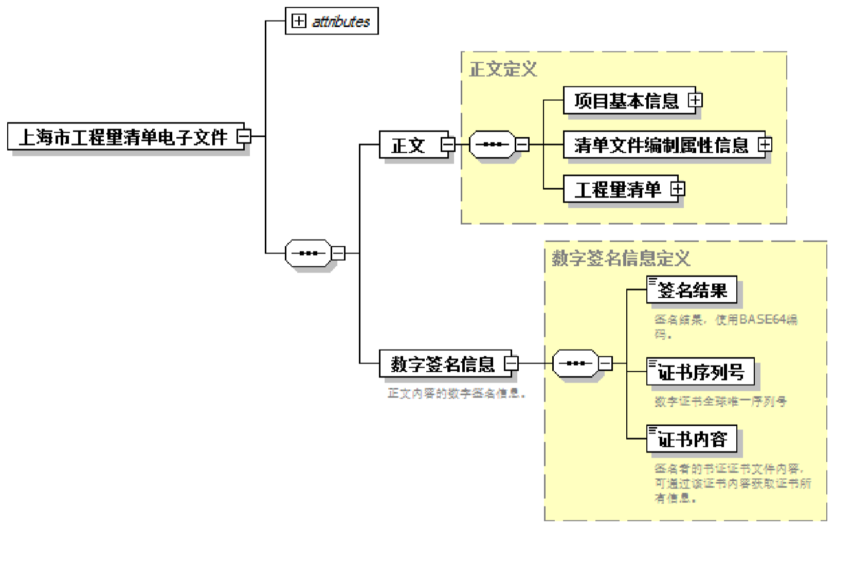

XML 定义

根元素
- 关系图
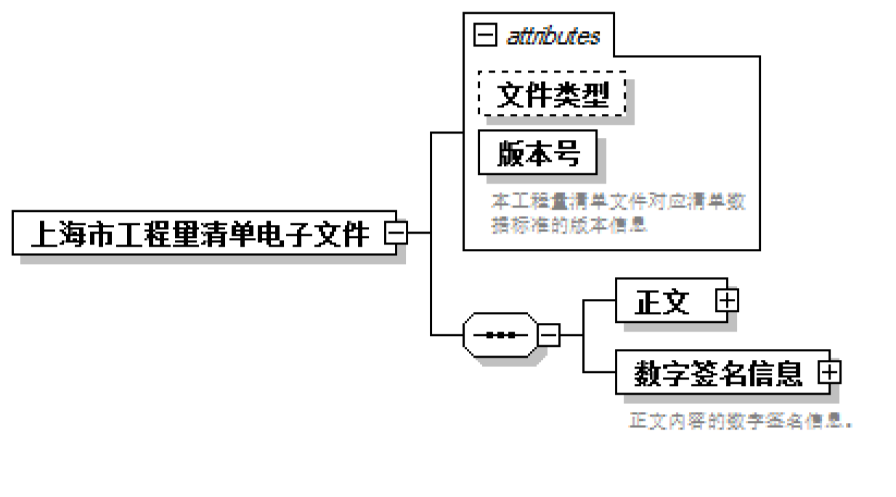

- 元素说明
序号 | 名称 | 元素类型 | 数据类型 | 唯一 | 必填 | 长度 | 备注
1 | 文件类型 | Attribute | string |  | 必填 |  | 招标清单为:ZBQD 投标清单为:TBQD  最高投标限价清单为:  ZGXJQD
2 | 版本号 | Attribute | string |  | 必填 | 10 | 本次发行的标准统一填写为：1.2(2023)
3 | 正文 | Element
4 | 数字签名信息 | Element

项目基本信息
- 关系图
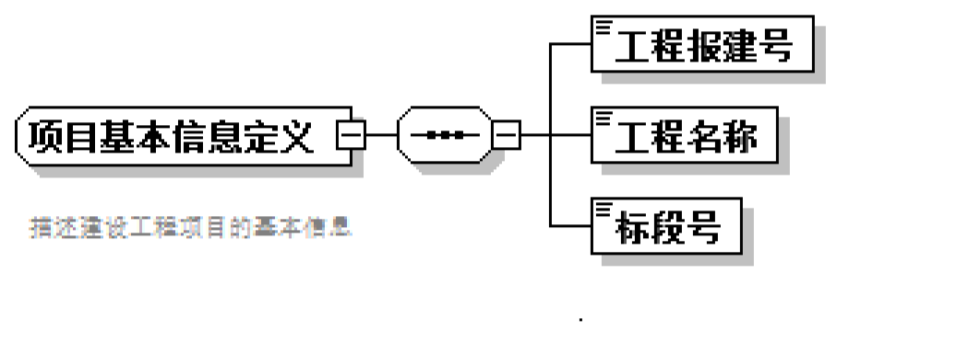

- 元素说明
序号 | 名称 | 元素类型 | 数据类型 | 唯一 | 必填 | 长度 | 备注
1 | 工程报建号 | Element | string | 唯一 | 必填 | 10 | 项目报建编号
2 | 工程名称 | Element | string |  | 必填 | 100
3 | 标段号 | Element | string | 唯一 | 必填 | 8 | 招标标段号 长度（3-8）

清单文件编制属性
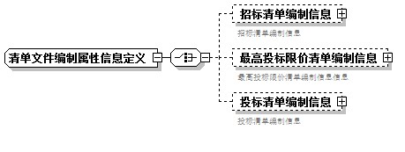

- 关系图—招标清单编制信息
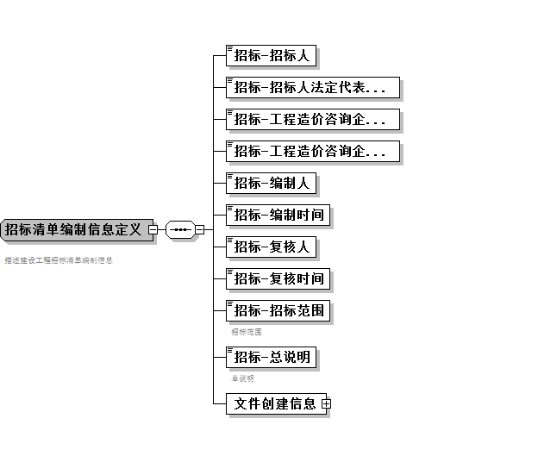

- 元素说明—招标清单编制信息
序号 | 名称 | 元素类型 | 数据类型 | 唯一 | 必填 | 长度 | 备注
1 | 招标清单编制信  息 | Element |  |  |  |  | 文件类型属性值为  “ZBQD”时，仅包含招标清单编制信息元素
2 | 招标-招标人 | Element | string |  | 必填 | 100
3 | 招标-招标人法定代表人或授权人 | Element | string |  | 必填 | 20
4 | 招标-工程造价咨询企业或招标代理机构 | Element | string |  | 必填 | 100
5 | 招标-工程造价咨询企业招标代理机构法定代表人或其授权人 | Element | string |  | 必填 | 20
6 | 招标-编制人 | Element | string |  | 必填 | 20
7 | 招标-编制时间 | Element | Date |  | 必填
8 | 招标-复核人 | Element | string |  | 必填 | 20
9 | 招标-复核时间 | Element | Date
10 | 招标-招标范围 | Element | string |  | 必填 | 250
11 | 招标-总说明 | Element | string |  | 必填 | 3000
12 | 文件创建信息 | Element
13 | 文件创建时间 | Element | Datetime |  | 必填
14 | CPU序列号 | Element | string |  | 必填 | 500
15 | 硬盘序列号 | Element | string |  | 必填 | 500
15 | 网卡MAC号 | Element | string |  | 必填 | 500
17 | 创建文件的软件厂商 | Element | string |  | 必填 | 50

- 关系图—最高投标限价清单编制信息
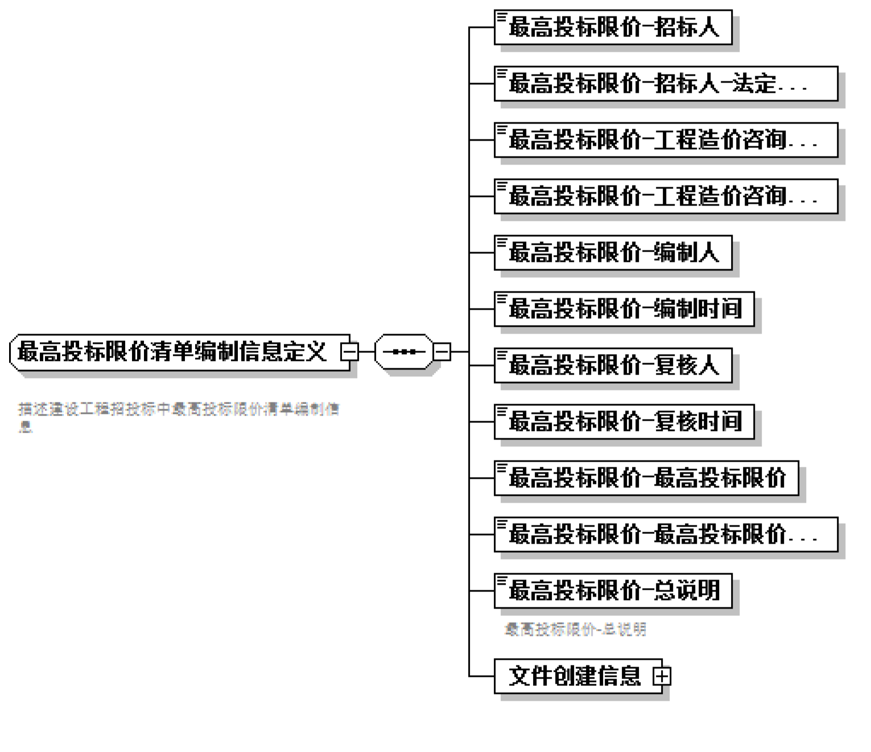

- 元素说明--最高投标限价清单编制信息
序号 | 名称 | 元素类型 | 数据类型 | 唯一 | 必填 | 长度 | 备注
1 | 最高投标限价清单编制  信息 | Element |  |  |  |  | 文件类型属性值为  “ZGXJQD”时，仅包含  最高投标限价清单编制信息元素
2 | 最高投标限价-招标人 | Element | string |  | 必填 | 100
3 | 最高投标限价-招标人法定代表人或其授权人 | Element | string |  | 必填 | 20
4 | 最高投标限价-工程造价咨询企业招标代理机  构 | Element | string |  | 必填 | 100
5 | 最高投标限价-工程造价咨询企业招标代理机构-法定代表人或其授权人 | Element | string |  | 必填 | 20
6 | 最高投标限价-编制人 | Element | String |  | 必填 | 20
7 | 最高投标限价-编制时  间 | Element | date |  | 必填
8 | 最高投标限价-复核人 | Element | string |  | 必填 | 20
9 | 最高投标限价-复核时  间 | Element | date |  | 必填
10 | 最高投标限价-最高投标限价 | Element | decimal |  | 必填 | (.2)
11 | 最高投标限价-最高投标限价大写 | Element | string |  | 必填 | 300
12 | 最高投标限价-总说明 | Element | string |  | 必填 | 3000
13 | 文件创建信息 | Element |  |  |  |  | 同5.3中“元素说明— 招标清单编制信息”中相应的定义

- 关系图—投标清单编制信息
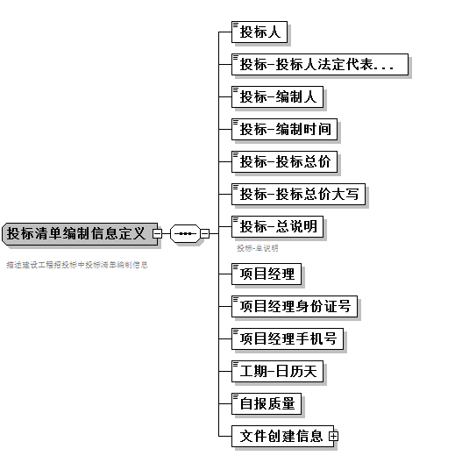

- 元素说明—投标信息
序号 | 名称 | 元素类型 | 数据类型 | 唯一 | 必填 | 长度 | 备注
1 | 投标清单编制信息 | Element |  |  |  |  | 文件类型属性值为  “TBQD”时，仅包含投标清单编制信息元素
2 | 投标-投标人 | Element | string |  | 必填 | 100
3 | 投标-投标人法定代表人或其授权人 | Element | string |  | 必填 | 20
4 | 投标-编制人 | Element | string |  | 必填 | 20
5 | 投标-编制时间 | Element | date |  | 必填
6 | 投标-投标总价 | Element | decimal |  | 必填 | (.2)
7 | 投标-投标总价大写 | Element | string |  | 必填 | 300
8 | 投标-总说明 | Element | string |  | 必填 | 3000
9 | 项目经理 | Element | string |  | 必填 | 20
10 | 项目经理身份证号 | Element | string |  | 必填 | 20
11 | 项目经理手机号 | Element | string |  | 必填 | 11
12 | 工期-日历天 | Element | integer |  | 必填
13 | 自报质量 | Element | string |  | 必填 | 10
14 | 文件创建信息 | Element |  |  |  |  | 同5.3中“元素说明— 招标清单编制信息”中相应的定义同5.3-1内的定义

工程量清单
- 关系图
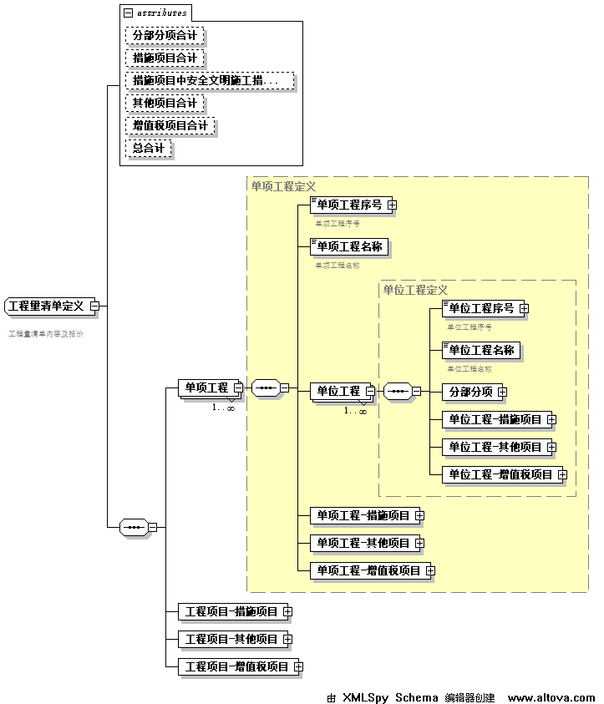
- 元素说明
序号 | 名称 | 元素类型 | 数据类型 | 唯一 | 必填 | 长度 |  | 备注
1 | 分部分项合计 | Attribute | decimal |  | 必填 | (.2) | 元
2 | 措施项目合计 | Attribute | decimal |  | 必填 | (.2) | 元
2-1 | 措施项目中安全文明施工措施合计 | attribute | decimal |  | 必填 | (.2) | 元
3 | 其他项目合计 | Attribute | decimal |  | 必填 | (.2) | 元
4 | 增值税项目合计 | Attribute | decimal |  | 必填 | (.2) | 元
5 | 总合计 | Attribute | decimal |  | 必填 | (.2) | 元
6 | 单项工程 | Element
7 | 单项工程序号 | Element | integer | 唯一 | 必填 |  | 包含序号GUID属性
8 | 单项工程名称 | Element | string |  | 必填 | 100
9 | 单位工程 | Element
10 | 单项工程-措施项目 | Element
11 | 单项工程-其他项目 | Element
12 | 单项工程-增值税项目 | Element
13 | 工程项目-措施项目 | Element
14 | 工程项目-其他项目 | Element
15 | 工程项目-增值税项目 | Element
16 | 单位工程序号 | Element |  | 唯一 | 必填 |  | 包含序号GUID属性
17 | 单位工程名称 | Element | string |  | 必填 | 100
18 | 分部分项 | Element
19 | 单位工程-措施项目 | Element
20 | 单位工程-其他项目 | Element
21 | 单位工程-增值税项目 | Element

分部分项
- 关系图
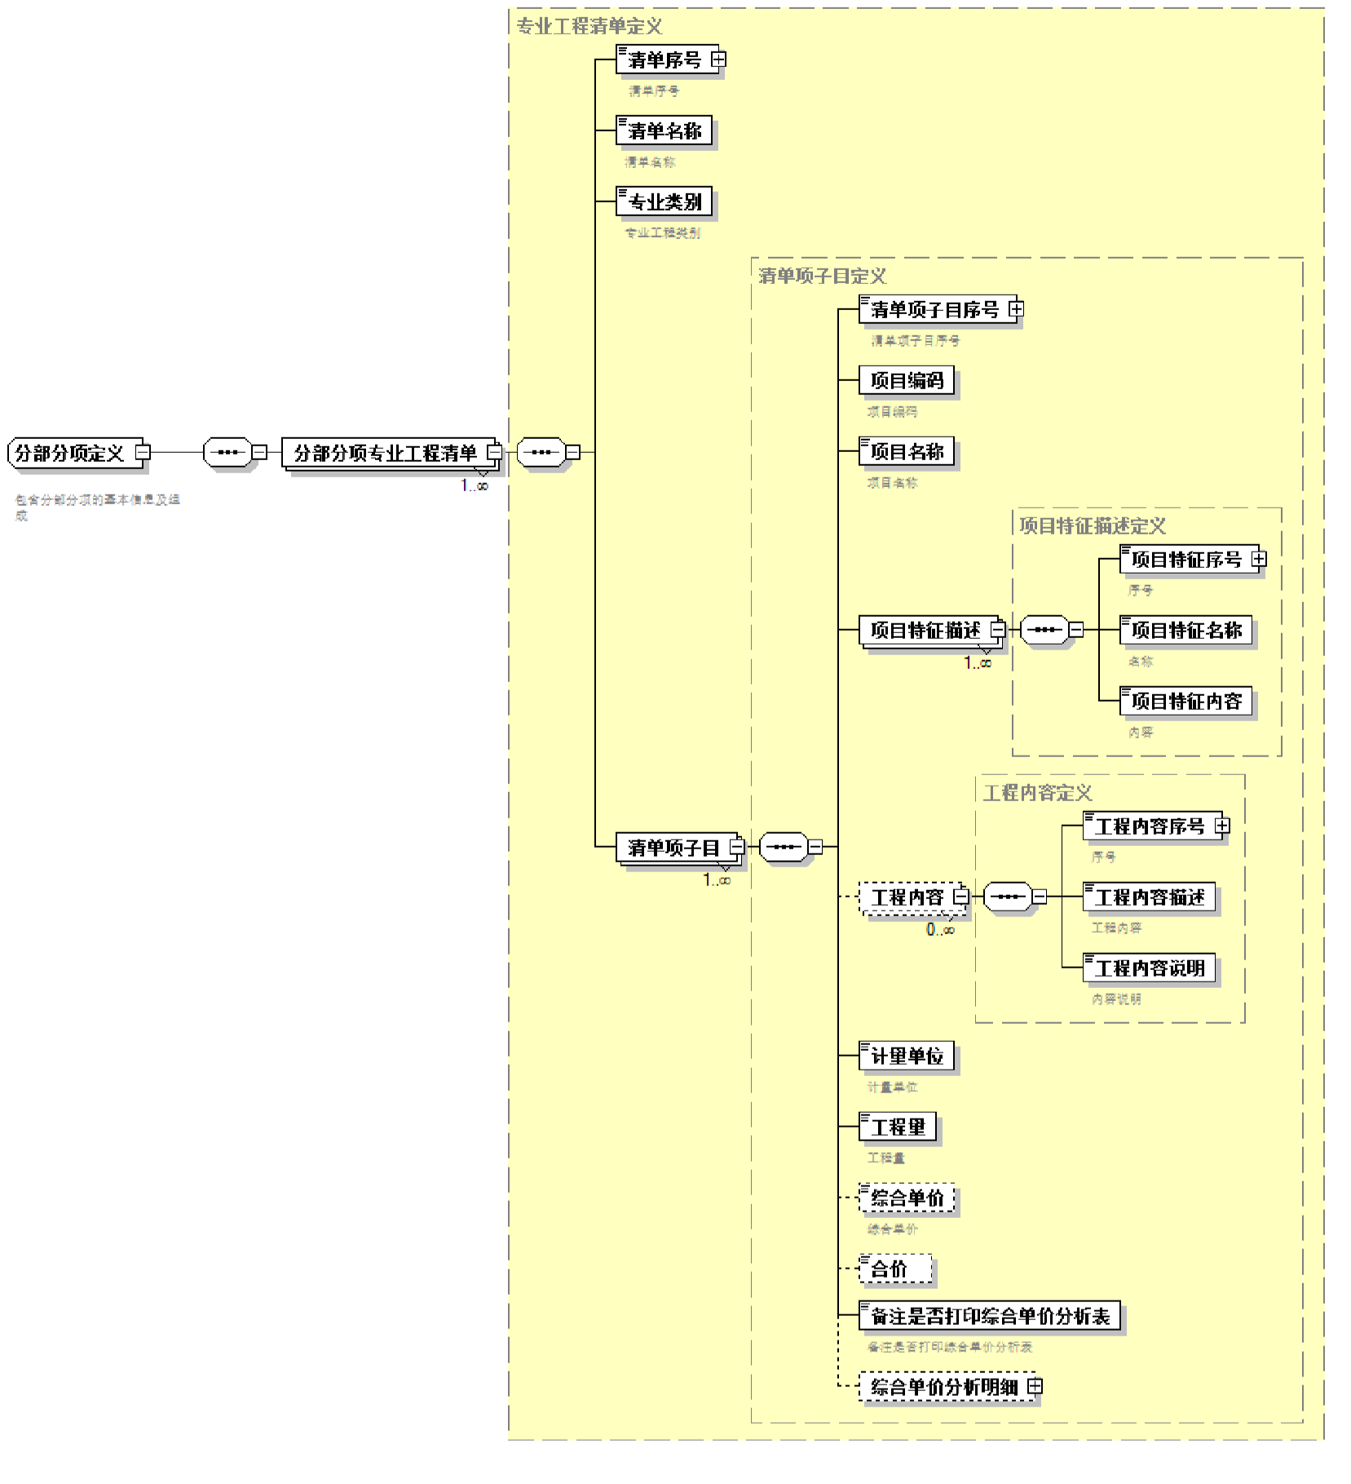

- 元素说明
序号 | 名称 | 元素类型 | 数据类型 | 唯一 | 必填 | 长度 | 备注
1 | 分部分项专业工  程清单 | Element
2 | 清单序号 | Element |  | 唯一 | 必填 |  | 包含序号GUID属性
3 | 清单名称 | Element | string |  | 必填 | 100
4 | 专业类别 | Element | string |  | 必填 |  | 枚举类型：具体内容见  XSD内定义
5 | 清单项子目 | Element
6 | 清单项子目序号 | Element |  | 唯一 | 必填 |  | 包含序号GUID属性
7 | 项目编码 | Element | string | 唯一 | 必填 | 12
8 | 项目名称 | Element | string |  | 必填 | 250
9 | 项目特征描述 | Element
10 | 项目特征序号 | Element |  |  |  |  | 包含序号GUID属性
11 | 项目特征名称 | Element | string |  |  | 250
12 | 项目特征内容 | Element | string |  |  | 500
13 | 工程内容 | Element
14 | 工程内容序号 | Element |  |  |  |  | 包含序号GUID属性
15 | 工程内容描述 | Element | String |  |  | 250
16 | 工程内容说明 | Element | string |  |  | 500
17 | 计量单位 | Element | string |  |  | 20
18 | 工程量 | Element | decimal |  |  | (.3)
19 | 综合单价 | Element | decimal |  |  | (.2)
20 | 合价 | Element | decimal |  |  | (.2)
21 | 备注是否打印综合单价分析表 | Element | bool
22 | 综合单价分析明  细 | Element

综合单价分析明细
1. 关系图
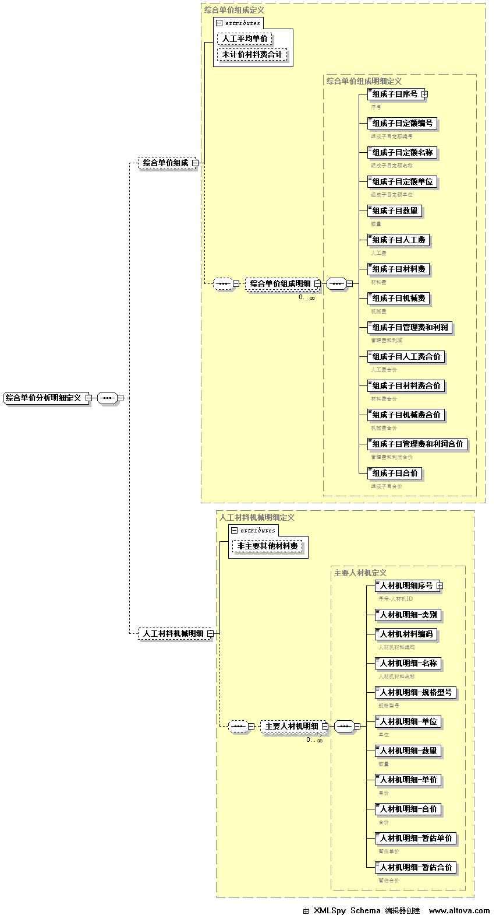
元素说明
序号 | 名称 | 元素类型 | 数据类型 | 唯一 | 必填 | 长度 | 备注
1 | 综合单价组成 | Element
2 | 综合单价组成明  细 | Element
3 | 人工平均单价 | Attribute | decimal |  |  | (.2)
4 | 未计价材料费合  计 | Attribute | decimal |  |  | (.2)
5 | 组成子目序号 | Element | integer | 唯一 | 必填 |  | 包含序号GUID属性
6 | 组成子目定额编  号 | Element | string |  |  | 50
7 | 组成子目定额名  称 | Element | string |  |  | 250
8 | 组成子目定额单  位 | Element | string |  |  | 20
9 | 组成子目数量 | Element | decimal |  |  | (.3)
10 | 组成子目人工费 | Element | decimal |  |  | (.2)
11 | 组成子目材料费 | Element | decimal |  |  | (.2)
12 | 组成子目机械费 | Element | decimal |  |  | (.2)
13 | 组成子目管理费和利润 | Element | decimal |  |  | (.2)
14 | 组成子目人工费合价 | Element | decimal |  |  | (.2)
15 | 组成子目材料费合价 | Element | decimal |  |  | (.2)
16 | 组成子目机械费合价 | Element | decimal |  |  | (.2)
17 | 组成子目管理费和利润合价 | Element | decimal |  |  | (.2)
18 | 组成子目合价 | Element | decimal |  |  | (.2)
19 | 人工材料机械明  细 | Element
20 | 主要人材机明细 | Element
21 | 非主要其他材料  费 | Attribute | decimal |  |  | (.2)
22 | 人材机明细序号 | Element | integer | 唯一 | 必填 |  | 包含序号GUID属性
23 | 人材机明细-类别 | Element | string |  |  |  | 枚举类型： 人工、材料、机械、设  备
24 | 人材机材料编码 | Element | string |  |  | 20 | 按公布的标准 非定长
25 | 人材机明细-名称 | Element | string |  |  | 250
26 | 人材机明细-规格型号 | Element | string |  |  | 250
27 | 人材机明细-单位 | Element | string |  |  | 20
28 | 人材机明细-数量 | Element | decimal |  |  | (.3)
29 | 人材机明细-单价 | Element | decimal |  |  | (.2)
30 | 人材机明细-合价 | Element | decimal |  |  | (.2)
31 | 人材机明细-暂估单价 | Element | decimal |  |  | (.2)
32 | 人材机明细-暂估合价 | Element | decimal |  |  | (.2)

措施项目
- 关系图
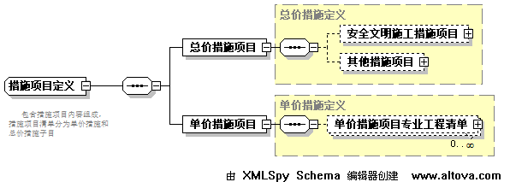
- 元素说明
序号 | 名称 | 元素类型 | 数据类型 | 唯一 | 必填 | 长度 | 备注
1 | 总价措施项目 | Element
2 | 安全文明施工措施项目 | Element
3 | 其他措施项目 | Element
4 | 单价措施项目 | Element
5 | 单价措施项目专业工程清单 | Element

总价措施项目子目
- 关系图
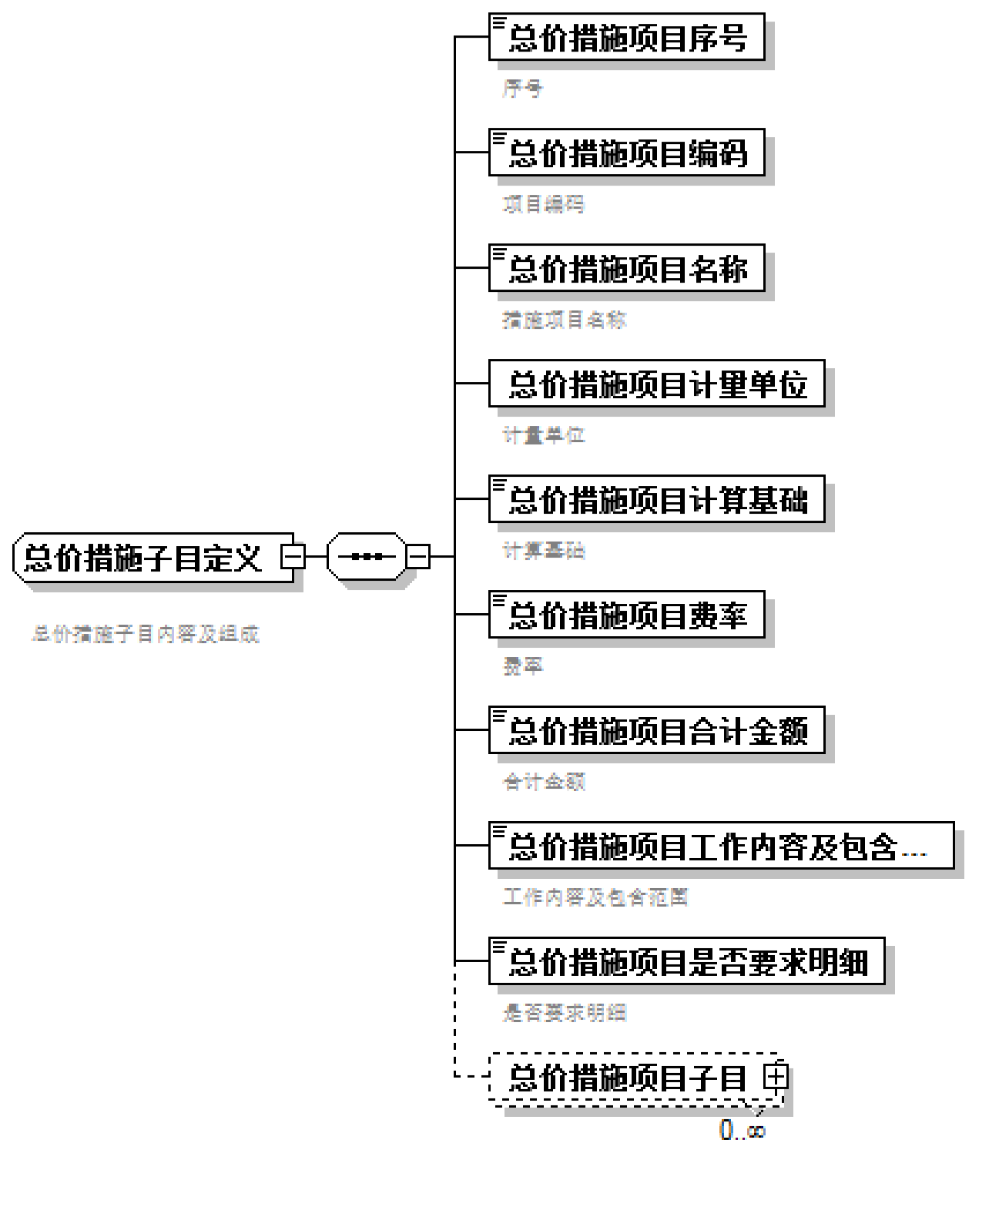
- 元素说明
序号 | 名称 | 元素类型 | 数据类型 | 唯一 | 必填 | 长度 | 备注
1 | 总价措施项目序  号 | Element | integer | 唯一 | 必填 |  | 包含序号GUID属性
2 | 总价措施项目编  码 | Element | String |  |  | 12
3 | 总价措施项目名  称 | Element | string |  |  | 250
4 | 总价措施项目计量单位 | Element | string |  |  | 项
5 | 总价措施项目计算基础 | Element | string |  |  | 250
6 | 总价措施项目费  率 | Element | Decimal |  |  | (.2)
7 | 总价措施项目合计金额 | Element | decimal |  |  | (.2)
8 | 总价措施项目工作内容及包含范  围 | Element | string |  |  | 500
9 | 总价措施项目是否要求明细 | Element | bool
10 | 总价措施项目子  目 | Element

其他项目
- 关系图
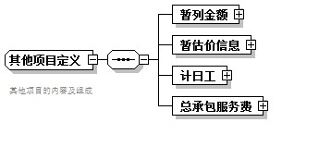

- 元素说明
序号 | 名称 | 元素类型 | 数据类型 | 唯一 | 必填 | 长度 | 备注
1 | 暂列金额 | Element
2 | 暂估价信息 | Element
3 | 计日工 | Element
4 | 总承包服务费 | Element

暂列金额明细
- 关系图
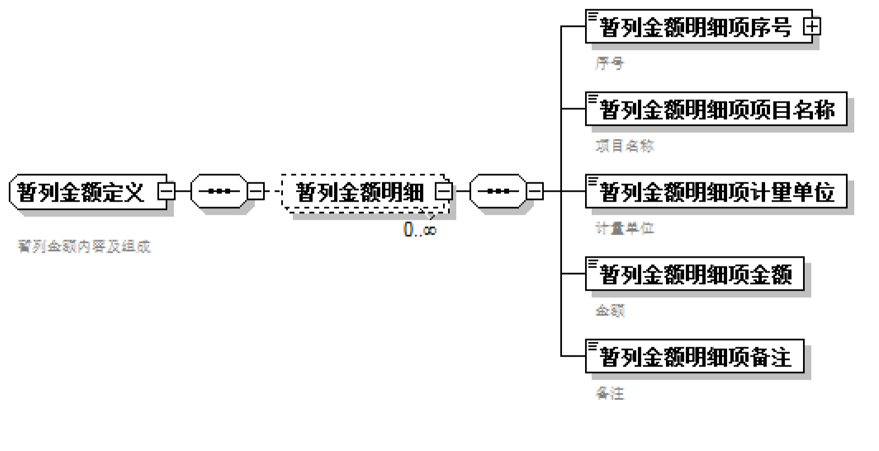
- 元素说明
序号 | 名称 | 元素类型 | 数据类型 | 唯一 | 必填 | 长度 | 备注
1 | 暂列金额明细项序号 | Element | integer | 唯一 | 必填 |  | 包含序号GUID属性
2 | 暂列金额明细项项目名称 | Element | string |  |  | 250
3 | 暂列金额明细项计量单位 | Element | string |  |  | 20
4 | 暂列金额明细项金额 | Element | decimal |  |  | (.2)
5 | 暂列金额明细项备注 | Element | string |  |  | 250

暂估价信息
- 关系图

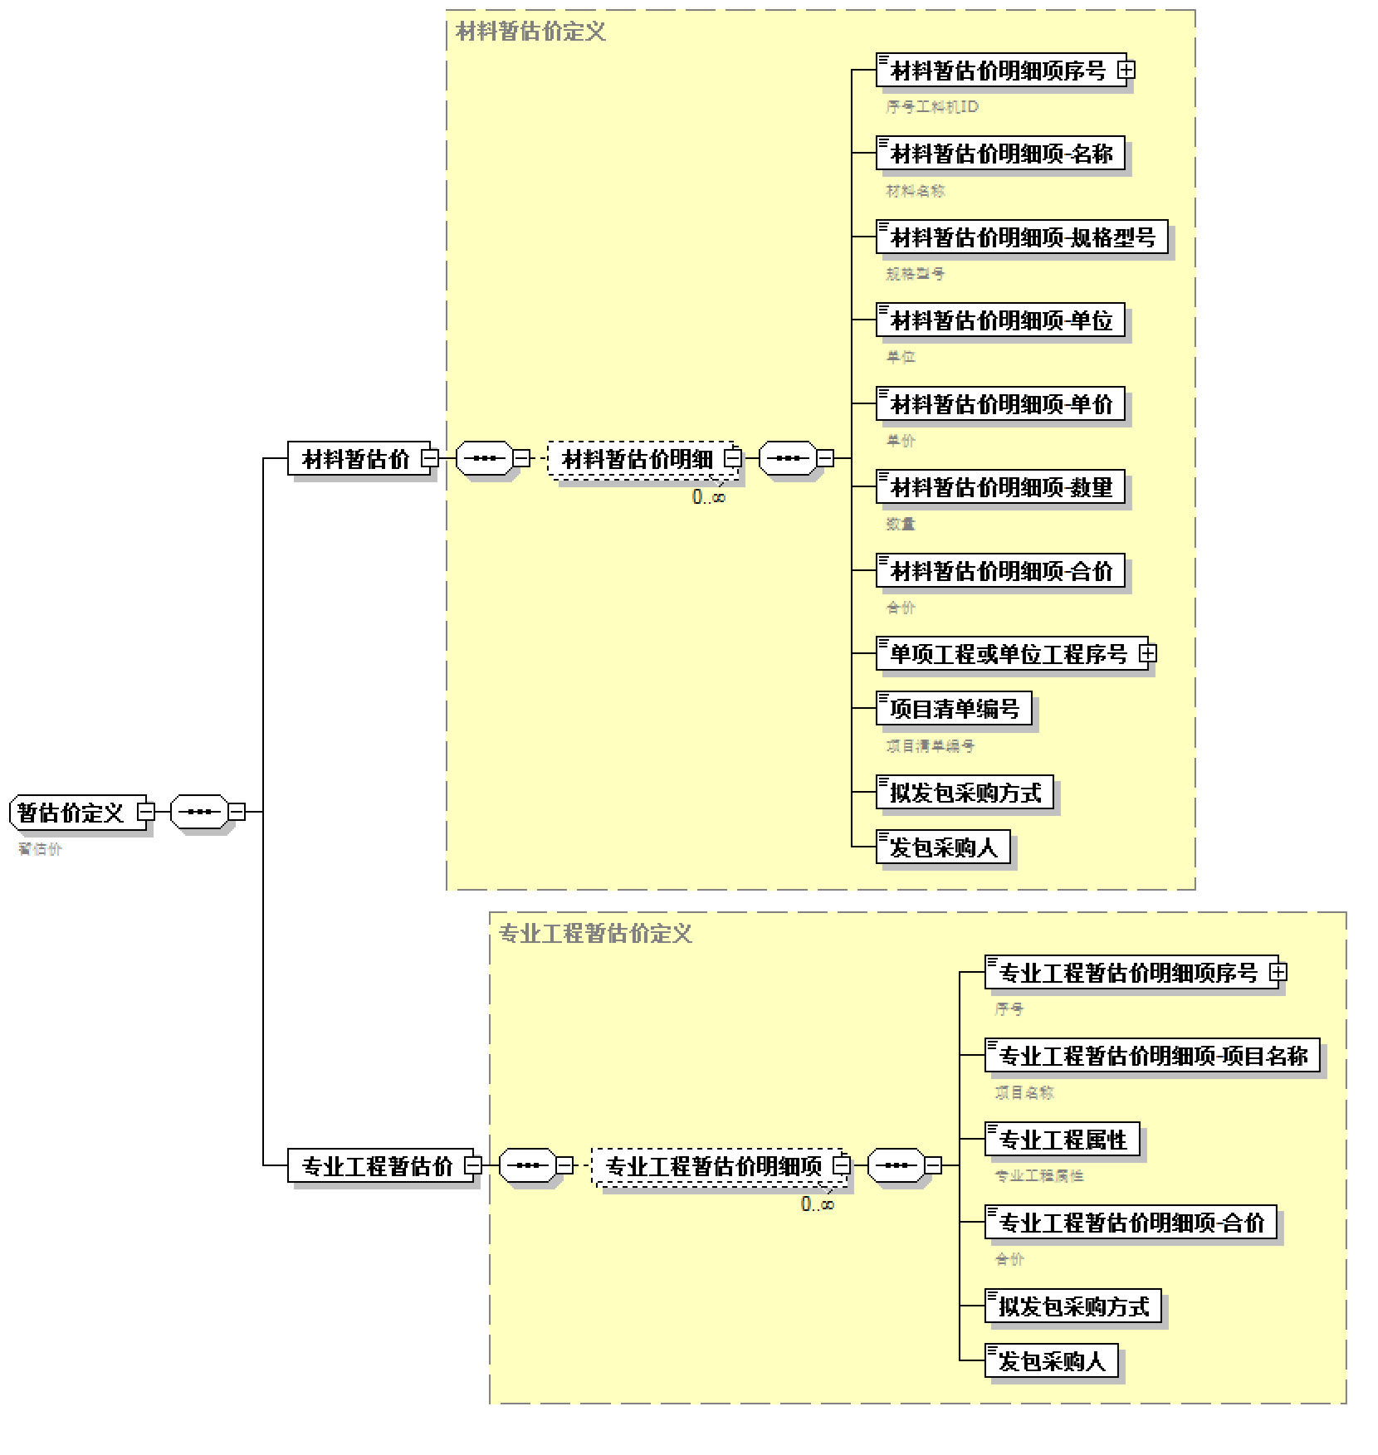

- 元素说明
序号 | 名称 | 元素类型 | 数据类型 | 唯一 | 必填 | 长度 | 备注
1 | 材料暂估价 | Element
2 | 材料暂估价明细 | Element
3 | 材料暂估价明细项序号 | Element | integer | 唯一 | 必填 |  | 包含序号GUID属性
4 | 材料暂估价明细项-名称 | Element | string |  |  | 250
5 | 材料暂估价明细项-规格型号 | Element | string |  |  | 250
6 | 材料暂估价明细项-单位 | Element | string |  |  | 20
7 | 材料暂估价明细项-单价 | Element | decimal |  |  | (.2)
8 | 材料暂估价明细项-数量 | Element | decimal |  |  | (.3)
9 | 材料暂估价明细项-合价 | Element | decimal |  |  | (.2)
10 | 对应清单项子目序号 | Element | integer |  |  |  | 包含序号GUID属性
11 | 项目清单编号 | Element
12 | 拟发包采购方式 | Element | string |  |  |  | 枚举类型:  公开招标、邀请招标、非招标
13 | 发包采购人 | Element | string |  |  |  | 枚举类型:  甲方、乙方、甲乙双方、其他
14 | 专业工程暂估价 | Element | decimal |  |  | (.2)
15 | 专业工程暂估价明细 | Element
16 | 专业工程暂估价明细项序号 | Element | integer | 唯一 | 必填 |  | 包含序号GUID属性
17 | 专业工程暂估价明细项项目名称 | Element | string |  |  | 250
18 | 专业工程属性 | Element | string |  | 必填 |  | 枚举类型：具体内容见  XSD内定义
19 | 专业工程暂估价明细项合价 | Element | decimal |  |  | (.2)

计日工
- 关系图
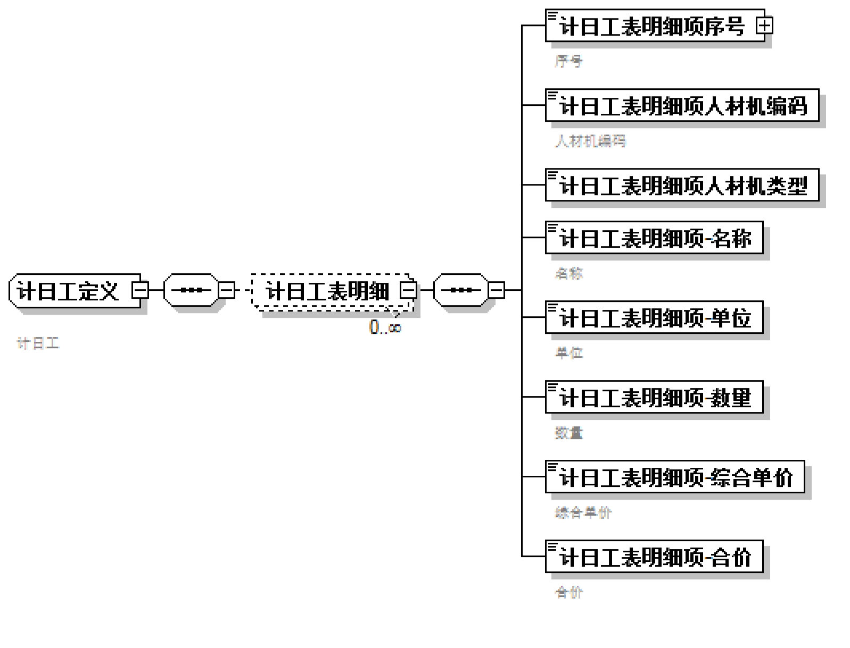
- 元素说明
序号 | 名称 | 元素类型 | 数据类型 | 唯一 | 必填 | 长度 | 备注
1 | 计日工表明细 | Element
2 | 计日工表明细项序号 | Element | integer | 唯一 | 必填 |  | 包含序号GUID属性
3 | 计日工表明细项人材机编码 | Element | string |  |  | 10
4 | 计日工表明细项人材机类型 | Element | string |  |  |  | 枚举类型:  人工、材料、机械
5 | 计日工表明细项-名称 | Element | string |  |  | 250
6 | 计日工表明细项-单位 | Element | string |  |  | 20
7 | 计日工表明细项-数量 | Element | decimal |  |  | (.3)
8 | 计日工表明细项-综合单价 | Element |  |  |  | (.2)
9 | 计日工表明细项-合价 | Element |  |  |  | (.2)

总承包服务费明细
- 关系图
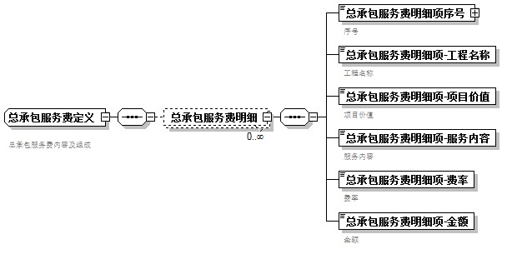
- 元素说明
序号 | 名称 | 元素类型 | 数据类型 | 唯一 | 必填 | 长度 | 备注
1 | 总承包服务费明细 | Element
2 | 总承包服务费明细项序  号 | Element | integer | 唯一 | 必填 |  | 包含序号GUID属性
3 | 总承包服务费明细项-工程名称 | Element | string |  |  | 250
4 | 总承包服务费明细项-项目价值 | Element | decimal |  |  | (.2)
5 | 总承包服务费明细项-服务内容 | Element | string |  |  | 250
6 | 总承包服务费明细项-费  率 | Element | decimal |  |  | (.2)
7 | 总承包服务费明细项-金  额 | Element | decimal |  |  | (.2)

增值税项目
- 关系图
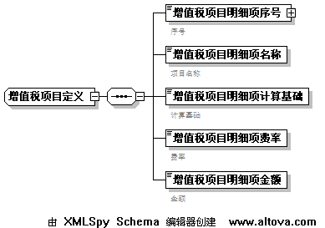
- 元素说明
序号 | 名称 | 元素类型 | 数据类型 | 唯一 | 必填 | 长度 | 备注
1 | 增值税项目明细项序号 | Element | integer | 唯一 | 必填 |  | 包含序号GUID属性
2 | 增值税项目明细项名称 | Element | string |  |  | 250
3 | 增值税项目明细项计算基  础 | Element | string |  |  | 250
4 | 增值税项目明细项费率 | Element | decimal |  |  | (.2)
5 | 增值税项目明细项金额 | Element | decimal |  |  | (.2)

数字签名信息
- 关系图
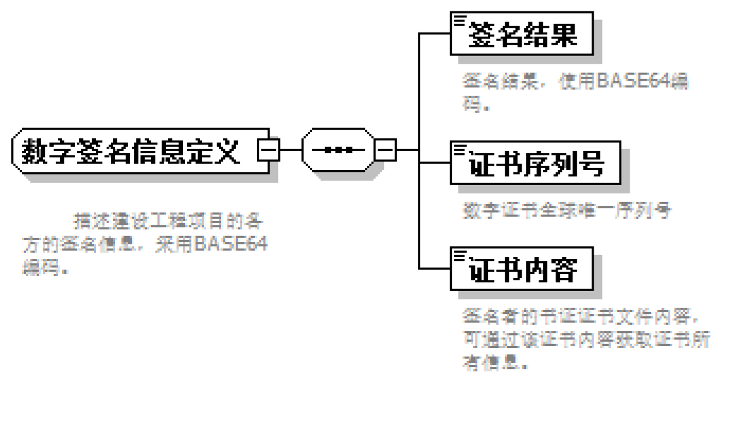
- 元素说明
序号 | 名称 | 元素类型 | 数据类型 | 唯一 | 必填 | 长度 | 备注
2 | 签名结果 | Element | base64Binary |  | 必填 |  | 使用数字证书对正文节点所有内容的签名结果
3 | 证书序列号 | Element | string |  | 必填 |  | 用户签名数字证书的序列号
4 | 证书内容 | Element | base64Binary |  | 必填 |  | 签名者的数字证书文件内容，可通过该证书内容获取证书所有信息

附录一、工程量清单文件标准说明 （VER1.2-2023）
有关工程量清单组成和计算规则说明如下：
一、工程量清单组成
（一）工程量清单的组成定义:“一个工程项目（招标标段）的工程量清单由一个或以上单项工程量清单组成，每个单项工程量清单由一个或以上的单位工程量清单组成”。
单项工程、单位工程的定义遵照中华人民共和国国家标准《建设工程分类标准》（GB/T 50841-2013）的诠释。单项工程：具有独立设计文件，能够独立发挥生产能力、使用效益的工程，是建设项目的组成部分，由多个单位工程构成。单位工程：具有独立施工条件并能形成独立使用功能的建筑物及构筑物，是单项工程的组成部分，可分为多个分部工程。
（二）分部分项工程量清单按照工程项目（招标标段）→单项工程→单位工程→专业工程子清单编制。一个招标标段由一个或一个以上单项工程组成，一个单项工程由一个或多个单位工程组成。房屋建筑工程的一个招标标段通常由一个单项工程组成，并由一个或多个单位工程组成单项工程。如：某住宅小区一标段就是一个单项工程，由1#楼、2#楼、3#楼等三个单位工程组成。又如：某工厂项目，由生产车间、成品仓库、污水处理厂等三个单项工程组成，其中生产车间单项工程可由一车间、二车间等二个单位工程组成。在编制单位工程的专业工程量清单时，可分别按照国家标准《建设工程工程量清单计价规范》（GB50500-2013）及专业工程工程量计算规范（2013），结合《上海市建设工程工程量清单计价应用规则》（2014）编制分部分项工程量子清单。
（三）措施项目、其他项目和增值税项目按工程项目（招标标段）、单项工程和单位工程三个层级编制。在编制以上清单项目时，应当合理和准确地将其编入相应层级的清单项目中，且不可重复编列。以措施项目为例，用“工程项目措施项目”、“单项工程措施项目”和“单位工程措施项目”表示，其中“单位工程措施项目” 是指可以单独编列的完成单位工程施工所需措施项目；“单项工程措施项目”是指完成单项工程所需又无法在“单位工程措施项目”中列出的措施项目；“工程项目措施项目”是指完成工程项目所需又无法在单项或单位工程措施项目列出的措施项目。
（四）分部分项工程清单、单价措施项目清单按专业工程编列子清单，专业工程暂估价项目增加专业工程属性，专业工程类别按照房屋建筑与装饰工程、仿古建筑工程、通用安装工程、市政工程、园林绿化工程、城市轨道交通工程、房屋修缮工程、民防工程等进行分类。
二、组价规则
（一）最高投标限价/投标报价按照单位工程、单项工程逐级向上累计，分别形成分部分项工程费、措施项目费、其他项目费和增值税合计，再形成工程项目总价，见附表一《最高投标限价/施工投标报价计算规则表》。
（二）综合单价计算规则，见附表二《综合单价计算规则表》。
三、费用规则
最高投标限价中安全文明施工费、其他措施项目费的计算基数按照《关于调整本市建设工程规费项目设置等相关事项的通知》（沪建标定联 [2023]120号）文件规定执行。

附表一、最高投标限价/施工投标报价计算规则表
序号 | 项目名称 |  | 计算式 | 备注
一 | 分部分项工程费 |  | ∑（工程量×综合单价） | 综合单价组成见附表2综合单价计算规则表。 如有，则包含材料和设备暂估价。
二 | 措施项目费 |  | 合计=1+2
1 | 整体措施费（总价  措施费） | 安全文明施工费 | 按项自行报价 | 编制最高投标限价参考沪建标定联[2023]120号。
1 | 整体措施费（总价  措施费） | 其他措施费 | 按项自行报价
2 | 单项措施费（单价措施  费） |  | ∑（措施项目工程量×综合单价）
三 | 其他项目费 |  | 合计=1+2+3+4
1 | 暂列金额 |  | 暂列金额明细表合计 | 见暂列金额明细表
2 | 专业工程暂估价 |  | 专业工程暂估价表合计 | 见专业工程暂估价表（不含材料、设备暂估价）
3 | 计日工 |  | 计日工表合计 | 见计日工表
4 | 总承包服务费 |  | 发包人发包专业工程、专供材料、设备×自报费率 | 见总承包服务费计价表
四 | 增值税 |  | [（一）+（二）+（三）]  ×规定税率 | 费率按照沪建市管[2019]19号、沪建标定[2019]176号文件执行
五 | 总价 |  | （一）+（二）+（三）+（四）

附表二、综合单价计算规则表
序号 | 项目名称 | 计算式 | 备注
一 | 人工费 | ∑（工日消耗量×人工工日单价） | 按照《关于调整本市建设工程规费项目设置等相关事项的通知》（沪建标定联 [2023]120号）规定执行
二 | 材料设备费 | 合计=1+2
1 | 材料费 | ∑（材料消耗量×材料单价）
2 | 工程设备费 | ∑（工程设备量×工程设备单  价） | 可计入建安工程费的
三 | 施工机具使用费 | 合计=1+2
1 | 施工机械使用费 | ∑（施工机械台班消耗量×施工机械摊销台班或租赁单价）
2 | 仪器仪表使用费 | ∑（仪器仪表台班消耗量×仪器仪表摊销台班单价）
四 | 企业管理费及利润 | ∑自行填报
五 | 综合单价 | （一）+（二）+（三）+（四）

附录二、VER1.0-2015升级到VER1.1-2016标准调整内容
一、编制内容修正
1、“招标清单编制信息”节中增加“招标-工程造价咨询企业或招标代理机构”元素（必填）。
2、“投标清单编制信息”节中增加“项目经理”、“项目经理身份证号”、“项目经理手机号”、“工期-日历天”、“自报质量”五个元素（必填）。
3、合计信息中增加“措施项目中安全防护文明施工措施合计”。
4、材料暂估价明细中单项工程或单位工程序号更正为对应清单项子目序号。
二、编制规则修正
1、所有项的名称不能为空。
2、项目级与单项工程级规费项目、税金项目可以不列项。
3、《工程量清单数据文件标准》中“综合单价分析明细”节中的“主要人材机明细”节中的某人材机的数量为该清单子目每计量单位包含的数量。依据“主要人材机明细”节汇总而出的材料及工程设备暂估价（表）和主要人工、材料、机械及工程设备数量与计价（一览表）中的数量为某人材机在该清单子目中包含的合计数量。
4、清单项子目项目编码定义增加自定义项目的编码规则。自定义项目的编码规则，按照《上海市建设工程工程量清单计价应用规则》中4.1.7规则执行。
5、总价措施项目编码长度范围调整到12位。
约束规则：^(\d{1,12}|沪\d{1,12}|\S{2}B\d{3}|\s{0})$
6、人材机编码约束规则：^(\S{20}|\s{0})$
7、清单项子目项目编码定义的约束规则：
^(\d{12}|沪\d{12}|\S{2}B\d{3})$
8、“招标清单编制信息”节中的“招标-总说明”、“最高投标限价清单编制信息”节中的“最高投标限价-总说明”、“投标清单编制信息”节中的“投标-总说明”元素，其定义的长度由原500字节长调整为3000字节长，各单位在编制清单时应将说明文字控制在1500汉字和符号范围内。
9、规费项目编码长度定义调整为5位，前2位为gf。具体定义如下：
序号 | 编码 | 名称 | 单位
1 | gf100 | 社会保险费 | 项
2 | gf110 | 管理人员社会保险费 | 项
3 | gf120 | 生产工人社会保险费 | 项
4 | gf200 | 住房公积金 | 项
5 | gf300 | 工程排污费 | 项

三、编制说明补充
根据有关企业意见和应用实际需要，有关补充说明如下：
1、《工程量清单数据文件标准》针对工程量清单的组成定义:“一个工程项目（招标标段）的工程量清单由一个或以上单项工程量清单组成，每个单项工程量清单由一个或以上的单位工程量清单组成。”
单项工程、单位工程的定义遵照中华人民共和国国家标准《建设工程分类标准》（GB/T 50841-2013）的诠释。单项工程：具有独立设计文件，能够独立发挥生产能力、使用效益的工程，是建设项目的组成部分，由多个单位工程构成。单位工程：具有独立施工条件并能形成独立使用功能的建筑物及构筑物，是单项工程的组成部分，可分为多个分部工程。
2、工程量清单组成层次
（1）分部分项工程量清单按照工程项目（招标标段）→单项工程→单位工程→专业工程子清单编制。一个招标标段由一个或一个以上单项工程组成，一个单项工程由一个或多个单位工程组成。一般的房屋建筑工程一个招标标段通常由一个单项工程组成，并由一个或多个单位工程组成单项工程。如：某住宅小区一标段就是一个单项工程，由1#楼、2#楼、3#楼等三个单位工程组成。又如：某工厂项目，由生产车间、成品仓库、污水处理厂等三个单项工程组成，其中生产车间单项工程可由一车间、二车间等二个单位工程组成。在编制单位工程的专业工程量清单时，可分别按照国家标准《建设工程工程量清单计价规范》（GB50500-2013）及专业工程工程量计算规范（2013），结合《上海市建设工程工程量清单计价应用规则》（2014）编制分部分项工程量子清单。

附录三、VER1.1-2016升级到VER1.2-2023标准调整内容
一、版本号填写修正
本次发行的标准统一填写为：1.2(2023)。
二、编制内容修正
1、“上海市工程量清单电子文件”节中“版本号”属性固定值为“1.2(2023)”。
2、工程项目、单项工程和单位工程三个层级的措施项目“总价措施项目”节中“安全防护文明施工措施项目”更名为“安全文明施工措施项目”。
3、删除工程项目、单项工程和单位工程三个层级的“规费项目”节。
4、工程项目、单项工程和单位工程三个层级的“税金项目”节调整为“增值税项目”。
5、“工程量清单”节中合计信息做相应调整：删除“规费项目合计”、“税金项目合计”调整为“增值税项目合计”。
6、更新“专业工程类别定义”：专业工程类别调整为房屋建筑与装饰工程、仿古建筑工程、通用安装工程、市政工程、园林绿化工程、城市轨道交通工程、房屋修缮工程、民防工程。
三、编制规则修正
1、若存在材料暂估价，对应的工程项目、单项工程和单位工程三个层级的“其他项目-暂估价信息-材料暂估价”节明细中“数量”为必填项。
2、“综合单价分析明细”节中每个清单项子目的“综合单价组成明细”的“组成子目人工费合价”、“组成子目材料费合价”、“组成子目机械费合价”之和应与“人工材料机械明细”的“人材机明细-合价”、“非主要其他材料费”之和一致。
四、附录一标准说明修正
1、“一、工程量清单组成”中，调整（二）（三）（四）。
2、“二、组价规则 ”中，调整（一）、删除（三）。
3、“三、费用规则 ”中，更新最新执行文件。
4、更新“附表一、最高投标限价/施工投标报价计算规则表”、“附表二、综合单价计算规则表”内容。
五、附录二调整内容说明
1、“二、编制规则修正”中第9条规费项目编码长度定义取消。
2、“三、编制说明补充”中第2条调整原有说明内容。

